Zutritt zu Räumen - Elektronische Schlüssel für Räume und Schließfächer nutzen
Nach einer Raumreservierung über eCampus (analog Schließfachreservierung) kannst du an Terminals im LSG bzw. einem Terminal in der SUB den Schlüssel für den entsprechenden Raum oder das Schließfach auf deinen Studienausweis schreiben lassen.
Achtung! Du kannst erst einen Schlüssel auf deinen Ausweis schreiben lassen, wenn der Reservierungszeitraum begonnen hat!

1. Karte einlesen
Zunächst musst du deinen Studienausweis in den Schlitz des Terminals stecken (und ihn bis zum Ende des Vorgangs dort belassen). Hinweis: Vor der ersten Nutzung des Terminals muss der Ausweis einmalig in das Initialisierungsterminal gesteckt werden (gilt nur bei neuen weißen Studienausweisen).
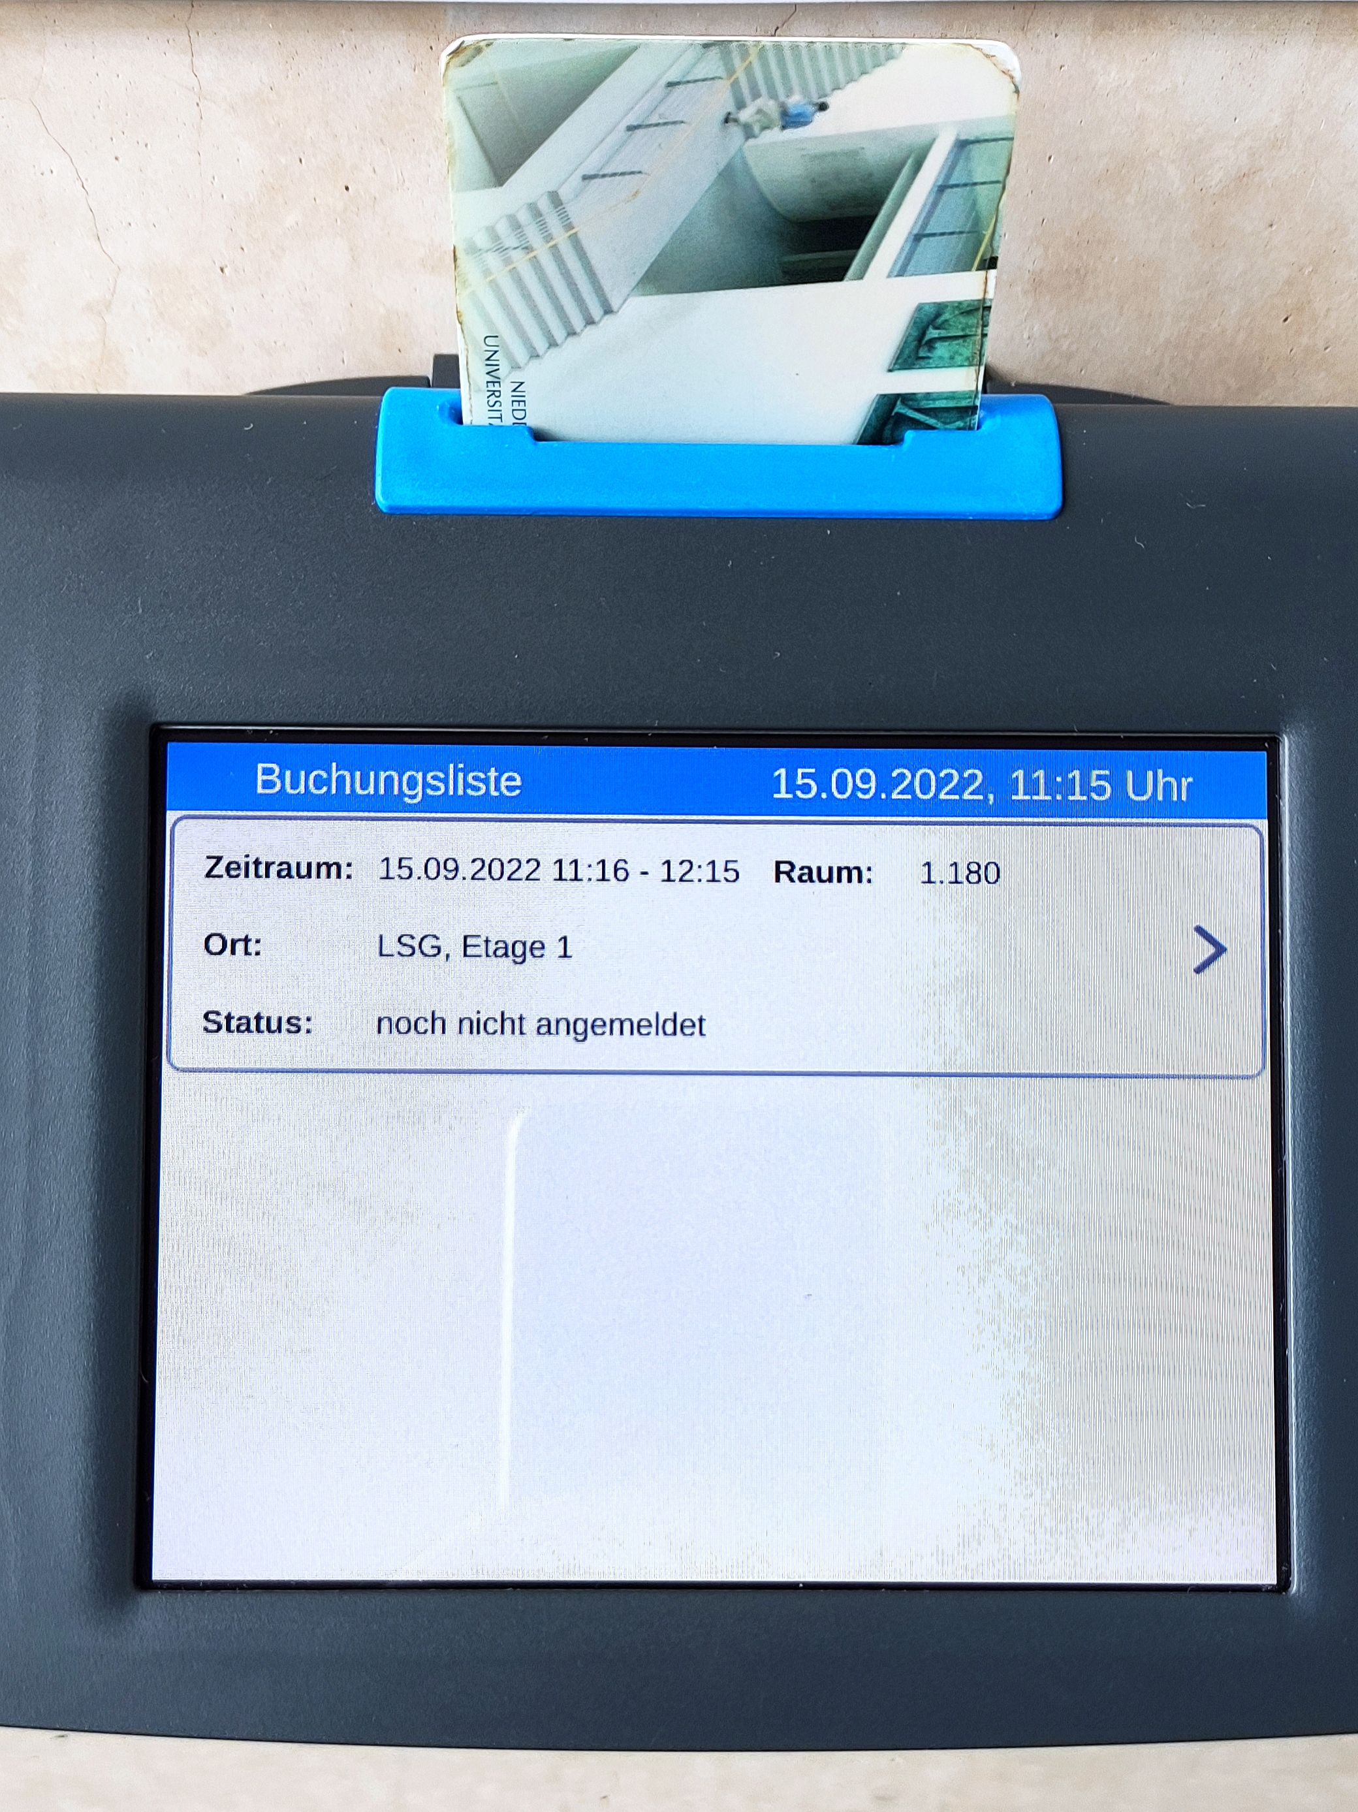 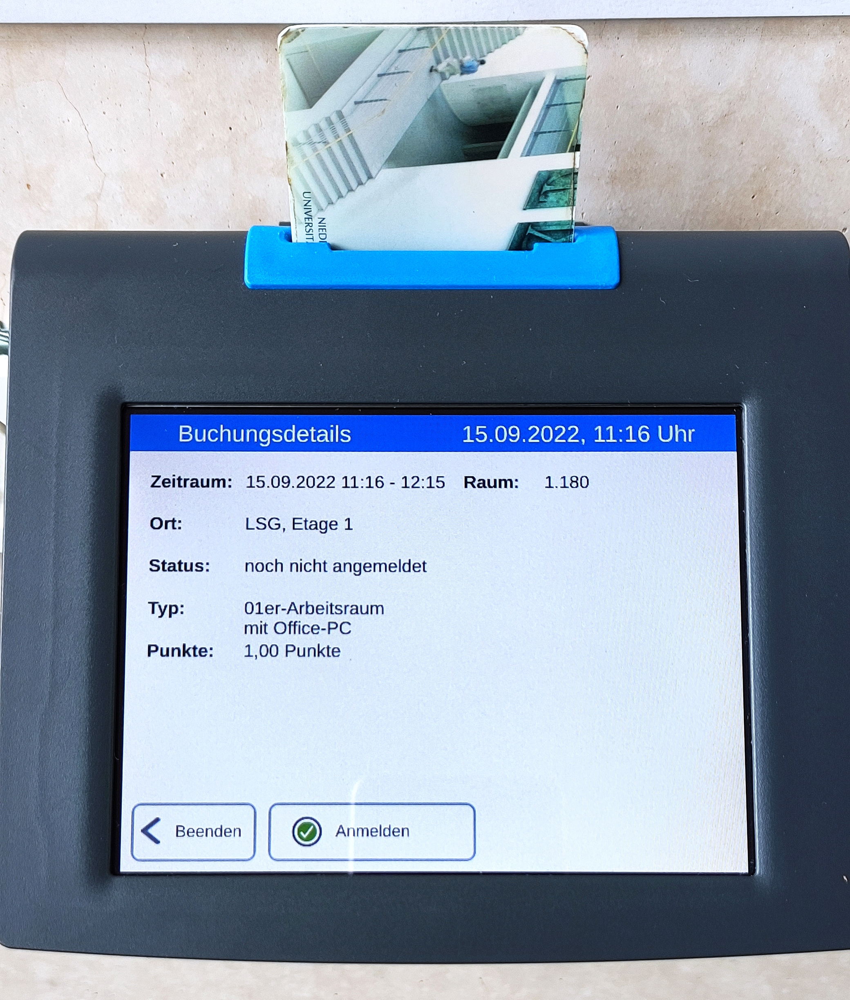

2. Raum- bzw. Schließfachschlüssel schreiben
Du siehst nun deine Raumreservierung auf dem Bildschirm. Bitte merke dir die Raumnummer bzw. Schließfachnummer.
Durch Tippen auf den Button „anmelden“ wird der Raum- bzw. Schließfachschlüssel auf deinen Studienausweis geschrieben.
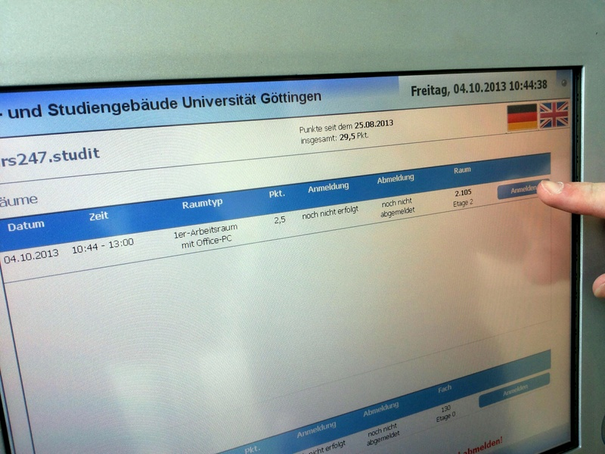
Bitte lasse den Studienausweis so lange im Terminal stecken, bis der Vorgang abgeschlossen ist und die grünen Häkchen verschwinden. angemeldet_gruene_hakchen.jpg 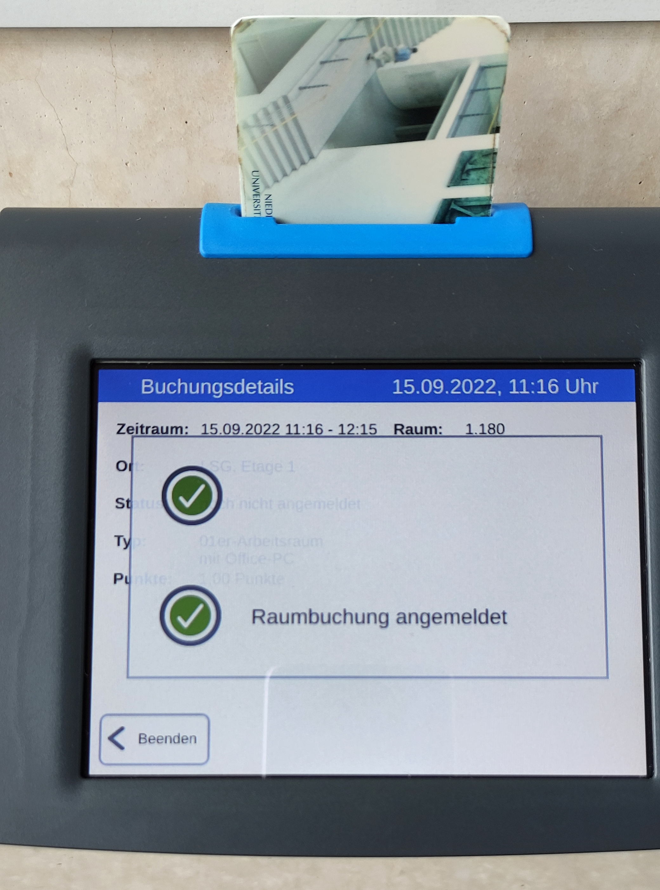 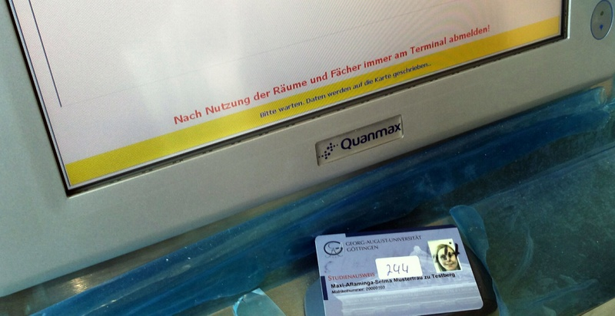

3. Raum und Schließfach mit der Karte öffnen
Du kannst nun zum zugewiesenen Raum gehen und deine Karte an den Kartenleser über der Türklinke (LSG) oder direkt an den Türknauf (SUB) halten. Nachdem die LED grün leuchtet, kannst du die Tür öffnen. Die abweichende Bedienung wird direkt in der SUB Zentralbibliothek an den Türen der Arbeitskabinen erklärt.
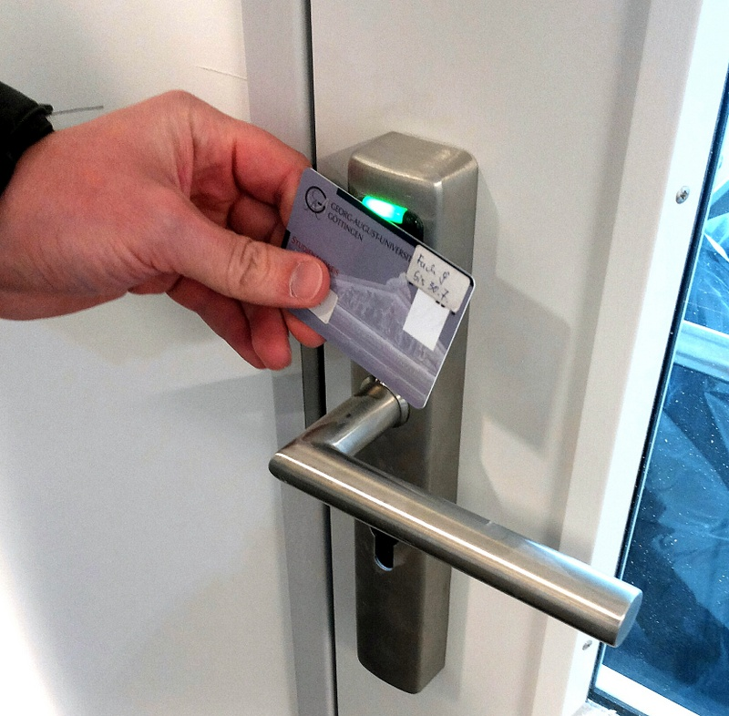
Schließfächer öffnen: Um ein Schließfach zu schließen, drückst du den Schließstift MIT dem Ausweis nach innen. Um es zu öffnen, musst du deinen Ausweis nur leicht andrücken.
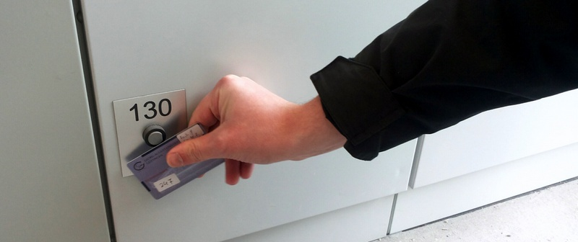

4. Abmelden
Ganz wichtig ist es, nach der Nutzung eines Raumes oder Schließfachs diese wieder abzumelden. Andernfalls werden weitere Reservierungspunkte berechnet!
Du musst nach der Nutzung mit deinem Studienausweis wieder zu einem Terminal (LSG: Erdgeschoss, 2. und 3. Stock, SUB Zentralbibliothek: EG und 1.OG), die Chipkarte auflegen und den angezeigten Raum / Fach abmelden.
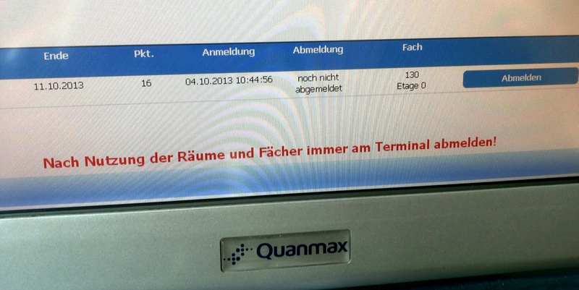

5. Schlüssel für Gruppenräume teilen
Wenn ein Gruppenraum reserviert wurde, können alle, die die Einladung angenommen haben, am Terminal den Schlüssel auf den Studienausweis schreiben lassen (natürlich nur für den für den der Gruppe zugewiesenen Raum). Über das Terminal erfahrt ihr so auch die Raumnummer für die Gruppe. JEDER der sich angemeldet hat (also einen Schlüssel auf dem Ausweis geschrieben hat), muss sich auch wieder abmelden, sonst werden weitere Reservierungspunkte berechnet!

Raumnutzung verlängern
Du kannst die Belegungszeit des Arbeitsraumes verlängern. Vorausgesetzt, der Raum ist weiterhin frei und nicht anderweitig reserviert. Bitte verlängere auf eCampus die Belegungszeit in der Nutzungshistorie und melden dich anschließend am Terminal noch einmal an, damit der elektronische Schlüssel für den verlängerten Zeitraum auf den Studienausweis geschrieben werden kann. Bei der Belegung von Gruppenräumen können alle Teilnehmer die Zeit verlängern, Einladende und Eingeladene.

